ORGANIZAÇÃO FUNERÁRIA DAS ENTIDADES BENEFICENTE E ASSISTENCIAIS DE SOROCABA – OFEBAS
EDITAL PROCESSO SELETIVO DE ASSESSORAMENTO TÉCNICO E PROJETOS – 2026
A OFEBAS, situada na Rua Braz Cubas nº 61, Jardim Santa Rosália, na cidade de Sorocaba – SP, CEP 18.090-120, torna público o presente Edital de Processo Seletivo de Assessoramento Técnico e Projetos, visando selecionar Organizações da Sociedade Civil (OSCs) no intuito de promover a qualificação dos serviços, programas, projetos e serviços ofertados pela rede socioassistencial, buscando o fortalecimento e a autonomia dos Sujeitos, grupos e comunidades, com o objetivo principal de fortalecer a participação, autonomia e protagonismo de grupos e organizações, apoiando na identificação de suas potencialidades, fortalecimento e qualificação no que refere ao seu planejamento, captação de recursos, gestão, monitoramento, avaliação, oferta e execução dos serviços, programas, projetos, benefícios socioassistenciais e para a sua atuação na defesa e garantia de direitos ampliando acesso dos atendidos à proteção social. Para tanto, convidamos as Organizações da Sociedade Civil (OSCs) a se inscreverem num processo de capacitação com 7 encontros e com carga horária de no mínimo 44 horas.

- – DO LIMITE MÁXIMO DE OSCs SELECIONADAS: Não haverá limites de inscrição, entretanto, 30 (trinta) serão selecionadas e convidadas a participar presencialmente do Processo de Qualificação, sendo que cada Organização classificada para o processo de qualificação, será representada por no máximo 02 (dois) representantes, sendo permitido o rodízio entre esses participantes conforme a conveniência do Setor ali representado.

- – DO APORTE FINANCEIRO: findo o processo de capacitação e assessoramento técnico, 03 (três) entidades devidamente inscritas e que tenham participado regularmente do processo de capacitação, terão seus projetos avaliados e serão escolhidas pelo Comitê Técnico da OFEBAS para serem contempladas com uma verba de R$ 10.000,00 (dez mil reais) para cada uma, incentivo este, que deverá ser utilizado como investimento ou custeio do projeto devidamente aprovado pelo referido Comitê.

- – QUEM PODERÁ PARTICIPAR: Organizações, Fundações e Associações da Sociedade Civil que não tenham fins lucrativos.

– DOS REQUISITOS:
  - Ser constituída no Brasil e de acordo com a legislação brasileira e estar sediada no território nacional, especificamente em Sorocaba ou Votorantim;
  - Tenha no mínimo 03 (três) anos de fundação e atuação;
  - Ter registro no Conselho Municipal de Assistência Social e/ ou no Conselho Municipal dos Direitos da Criança e do Adolescente ou estar comprovadamente em processo de inscrição em alguns desses conselhos (para estas organizações serão disponibilizadas 5 das 30 vagas);
  - Organizações com preponderância na área da saúde (para estas serão disponibilizadas 3 vagas das 30 vagas disponibilizadas).
  - Ter preponderância estatutária na área de assistencia social.

- – CRITÉRIOS DE SELEÇÃO: Nos casos em que houver mais de 30 organizações sociais inscritas, o Comitê Técnico da OFEBAS seguirá os seguintes critérios para seleção:
- ser preponderantemente na área de Assistência Social para o caso de organizações que tenham mais de 01 (uma) área de atuação;
- projeto voltado a serviço de alta complexidade;
- projeto para o serviço de convivência e fortalecimento de vínculos;
- atuação com o público de 0 (zero) a 17 (dezessete) anos;
- atuação com o público dos territórios com maior vulnerabilidade;
- possuir menor valor em receita financeira anual.

– IMPEDIDOS DE PARTICIPAR:
- Organizações Não Governamentais;
- Partidos Políticos;
- Instituições com Finalidades Religiosas;
- Sindicatos;
- Universidades e Autarquias;
- Fundações e Institutos Sociais de Empresas com Fins Lucrativos;
- Centros Clínicos e Terapêuticos;
- Escolas Públicas e Particulares;
- Instituições do Sistema “S” (SENAI, SESI, SESC, SEBRAE);
- As organizações que se inscreveram, foram selecionadas e não participaram do assessoramento técnico, ficarão impedidas de participarem no ano seguinte do programa.

- – DAS INSCRIÇÕES: Para se inscrever, basta preencher o Formulário de Inscrição neste link https://docs.google.com/forms/d/1ojKe11Oxd5oGuuU4mg3vxSxbpprqEVAGCfYpmzD0FgI/edit , do dia 08 de junho de 2026 até às 23h59 (horário de Brasília) do dia 02 de julho de 2026. A divulgação do resultado das 30 organizações selecionadas para os treinamentos será no dia 10 de julho 2026 no site da OFEBAS e o Comitê de seleção entrará em contato com as organizações sociais.

- – DO ASSESSORAMENTO TÉCNICO: Os encontros serão presenciais e terão duração de 4 a 8 horas, totalizando uma carga de no mínimo 44 horas, podendo sofrer modificações em relação às datas, temas e de forma on-line caso seja necessário. O local das capacitações será de fácil acesso e informado aos participantes na data de divulgação das 30 organizações selecionadas para o treinamento.
Para melhor aproveitamento do tema, poderá haver indicações de cursos online gratuito e critério para participar do aporte financeiro do projeto inovador.

– DOS TEMAS DO ASSESSORAMENTO TÉCNICO:

Observação: Poderá sofrer alteração nos temas e nos palestrantes

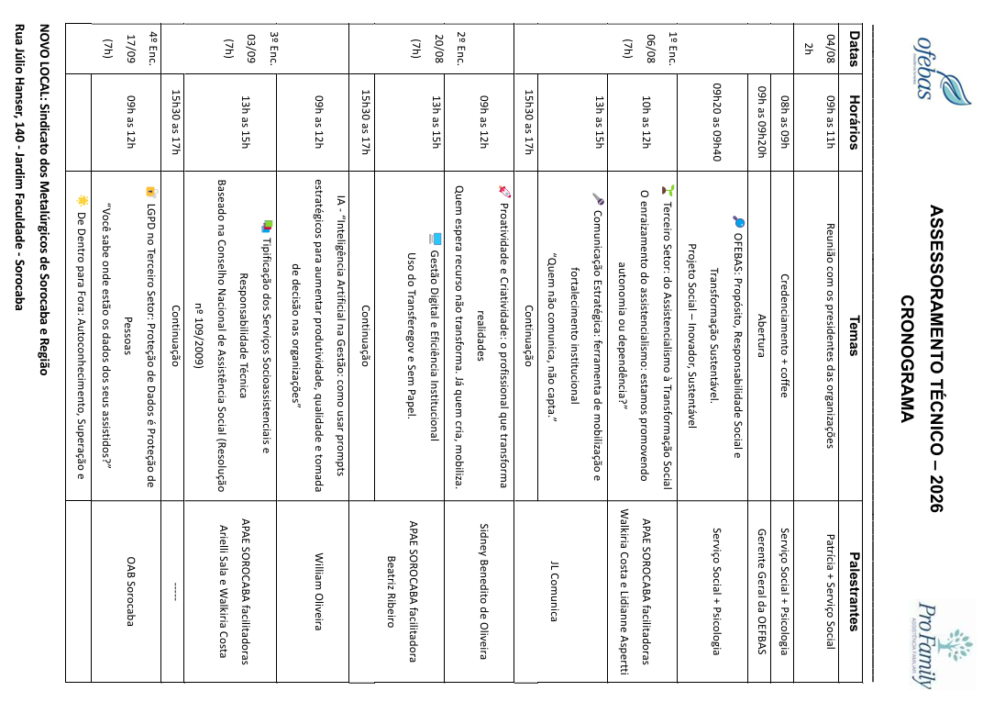

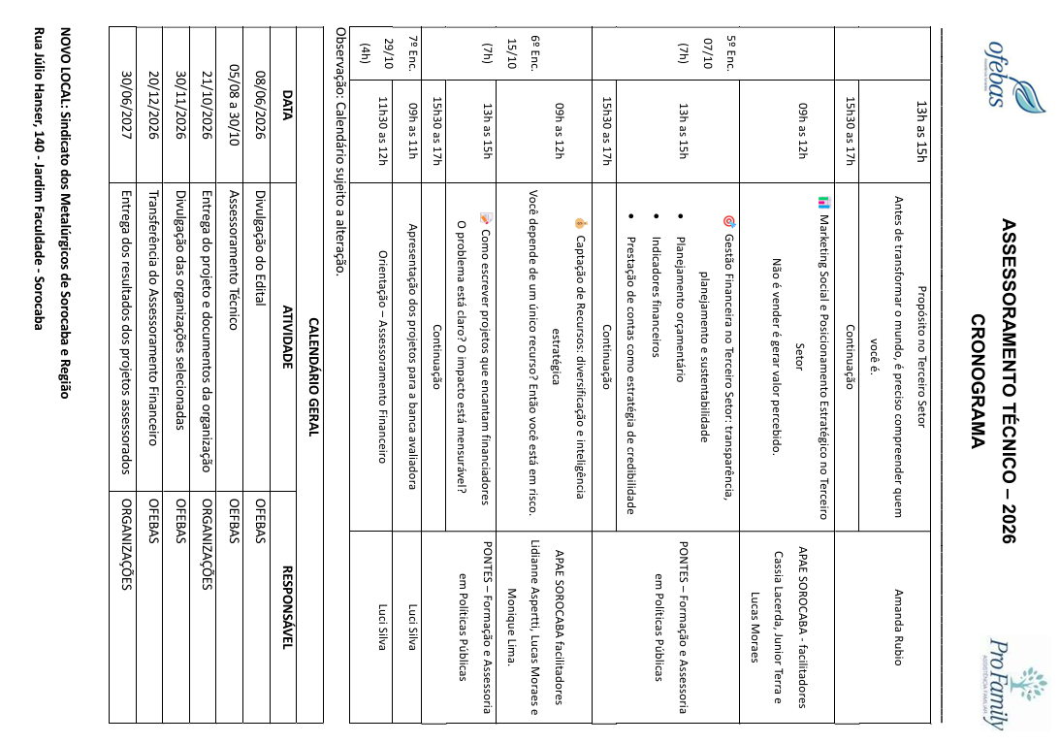

- - SOBRE OS PROJETOS A SEREM SELECIONADOS NO FINAL DA CAPACITAÇÃO: Ao final do
período de capacitações, as organizações poderão concorrer a 3 investimentos (1 cada) no valor de R$ 10.000,00 (dez mil reais) para execução do projeto inovador e sustentável que venha propor a transformação social numa realidade e que esteja de acordo com as ODS - Objetivos de Desenvolvimento Sustentável.

- – ENTREGA, ANÁLISE, SELEÇÃO DOS PROJETOS• A entrega dos projetos para apreciação deverá ser realizada por meio do Formulário de Inscrição via link https://docs.google.com/forms/d/1T4quJRp6BYGN5Q1sjJ8Tmgee8ReQXDq3HjDL66twCB8/edit , até o dia 06 de novembro de 2026 até às 23h59 (horário de Brasília). A análise e a seleção dos projetos serão realizadas pela banca julgadora na apresentação dos projetos composto por convidados e membros da OFEBAS que atuam na área da Assistência Social e em áreas correlatas e após pelo Comitê Técnico também da OFEBAS . O resultado será divulgado no site da OFEBAS no dia 30 de novembro de 2026, rede sociais e via e-mail às organizações.

– CRITÉRIOS DE AVALIAÇÃO DO PROJETO:
- Organizações que tenham participado de todas as capacitações oferecidas no assessoramento técnico.
- Que ofereça atendimento direto e gratuito.
- Coerência entre o cenário local e o projeto inovador que venha propor a transformação social numa realidade.
- Projeto inovador que permitam o fortalecimento da rede de atendimento de garantia de direitos;
- Apresentar projeto inovador conforme modelo a ser fornecido durante a capacitação.
- Regularidade da documentação com data atualizada (Ata, Estatuto, CNPJ, Registro no CMAS ou CMDCA, CND Municipal, CND Estadual, CND Federal, CND Trabalhista, CND FGTS).

- – DO APORTE FINANCEIRO: O aporte financeiro deverá ser realizado no dia 18 de dezembro de 2026, após assinatura de termo de parceria, em conta corrente bancária das organizações selecionadas.

– DESPESAS NÃO FINANCIADAS:
- Não serão financiadas despesas relativas ao:
  - Pagamento de taxas bancárias e administrativas;
  - Pagamento de juros ou multas de qualquer espécie;
  - Benefícios de profissionais contratados para o projeto (vale transporte, plano de saúde, vale refeição/alimentação, projetos/serviços que sejam as atividades prepoderante da organização entre outros).

- – MONITORAMENTO E AVALIAÇÃO: O monitoramento do projeto apresentado deverá ser realizado durante o ano de 2026 através de formulário de avaliação a ser enviado em data oportuna e deverá conter planilha orçamentária e notas fiscais das despesas. Caso não haja prestação de conta e o dinheiro não tenha sido utilizado para o Projeto apresentado, o mesmo deverá ser devolvido, conforme contrato a ser assinado pela Organização contemplada.
Sorocaba, 08 de junho de 2026
Patrícia de Oliveira Peixoto
Gerente Geral

